引用格式：李小明，张大伟，高明远, 等.中文标题[J]. 光通信研究, 2024(6): 50-56.
Li X M, Zhang D W, Gao M Y, et al.英文标题[J]. Study on Optical Communications, 2024(6): 50-56.

中文标题（名词性短语，少于20字）
李小明，张大伟，高明远, 贾骏驰
（北京大学 区域光纤通信网与新型光通信系统国家重点实验室，北京 101400）
摘要：【目的】……。【方法】……。【结果】……。【结论】……。

关键词：空分复用；模分复用；少模光纤；弱耦合；简并模式；模式复用器/解复用器 （3～8个，关键词是名词，不使用缩写词。）
中图分类号：TN929 文献标志码：A 文章编号：1005-8788（2024）06—
Recent Progress in Mode Division Multiplexing Techniques based on Weakly-Coupled Few-Mode Fiber
Li Xiao-ming, Zhang Da-wei, Gao Ming-yuan, Jia Jun-chi,
(State Key Laboratory of Advanced Optical Communication Systems and Networks, Peking University, Beijing 101400, China)
Abstract:【Objective】……。【Methods】……。【Results】……。【Conclusion】……。

Key words: spatial division multiplexing ；mode division multiplexing；few-mode fiber；weakly coupling；degenerate modes ；mode multiplexer/demultiplexer（摘要中出现过的缩写，需使用缩写词）
0 引言
随着网络用户的持续增加、网络数据新型业务的不断涌现，全球各国对网络容量的需求都在迅猛增长^{[1]}，其中短距离大容量传输技术越来越受到广泛的关注^{[2-3]} （确保所有参考文献全部顺序引用, 引用文献序号用上标表示; 文献[3]……，用这种形式说明文献内容时，应为非上标格式）。
近年来采用少模和多芯光纤的新空间复用方式开始引起广泛关注，并已被证明是提升光传输系统容量的有效方法^{[4-8]}…需要指出的是，在近几年多芯少模光通信系统和网络的研究中，一开始广泛认为模分复用是不适合短距离大容量传输的，这是由于早期国际上各研究机构光纤设计经验不足，所用的少模光纤基本上都是强耦合光纤，模式间往往在很短距离就产生耦合，需要采用相干检测和多入多出(Multiple-Input-Multiple-Output, MIMO) （每个英文缩写在第一次出现时请都以中文（英文全写，英文缩写）格式给出，若第一次在图或表中出现，需以注的形式给出中文解释，若第一次在标题中出现，需以中文（英文缩写）形式给出）数字信号处理(Digital Signal Processing, DSP)技术解复用信号^{[9-10]}。…
1 双环结构弱耦合少模光纤设计与制备
图1所示为普通阶跃圆形纤芯光纤的归一化传播常数β和归一化频率V的关系，图 2为当归一化频率V=5.95（变量为斜体，矢量为黑斜）时的前6个（表示量词的数字需用阿拉伯数字）模式的模场能能量分布情况。
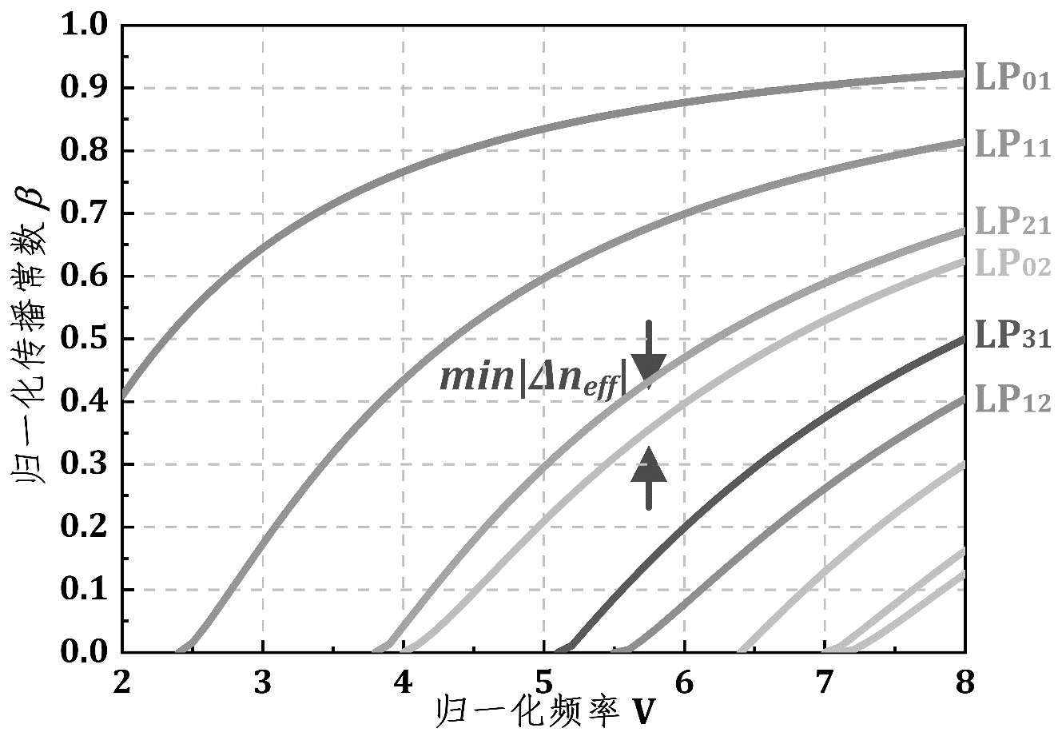
图1普通阶跃圆形纤芯光纤的归一化传播常数β和归一化频率V的关系（坐标图刻度标值线在内侧，刻度清晰，标值明确;坐标标目采用“量/单位”的形式，如Speed /（m·s⁻¹）或v /（m·s⁻¹）;量名称和符号应与正文一致，并在正文中有说明。）
Figure 1 The relationship of the Normalized propagation constant β and the normalized frequency V of the ordinary step circular core fiber
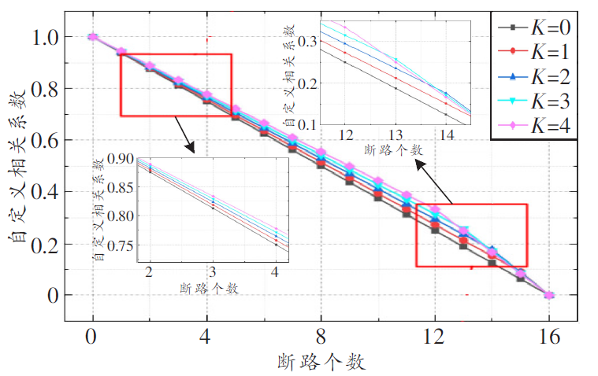
图2 多路大信号影响（插图如是曲线图，格式要和主图一样，保证图中曲线无遮挡）
Figure 2 Multi channel large signal influence
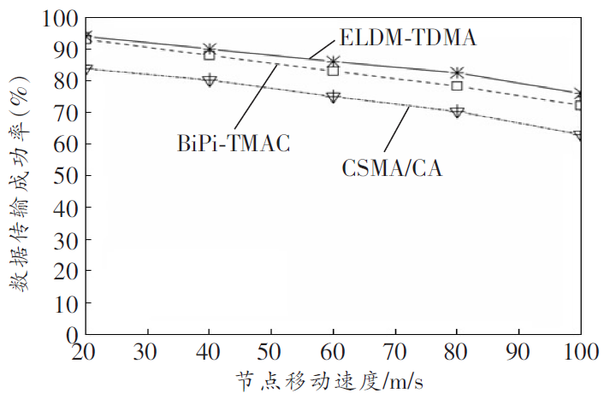
图3 3种协议的数据传输成功率（曲线图中，各曲线的标识需直接拉线进行标识，若曲线过多，则如图2所示列出图例进行标识）
Figure 3 Data transmission success rate of three protocols
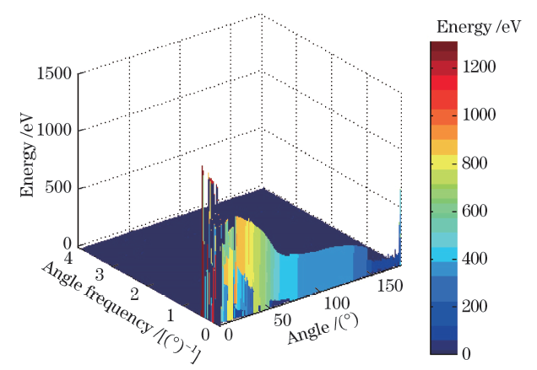
图4 2.5 μm硫酸液滴散射信号的Hilbert时频谱（彩色条注也须给出物理量和单位，形式如例图所示）
Figure 4 Hilbert time spectrum of scattering signal of 2.5 μm sulfuric acid droplets
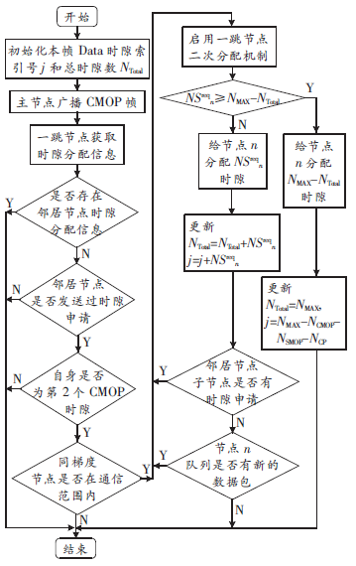
图5 “一跳节点二次分配数据时隙”新机制的操作流程（流程图排布，请考虑版面充实不浪费，图中除缩写、术语、人地名外，只使用中文, 图中的变量为斜体）
Figure 5 Operation flow of the new mechanism of "one hop node secondary allocation of data slots"
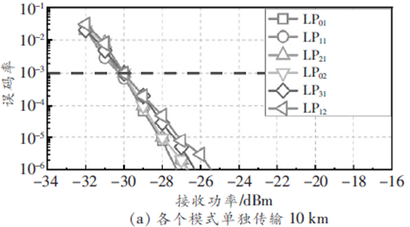
(a) Each mode transmits 10 km separately
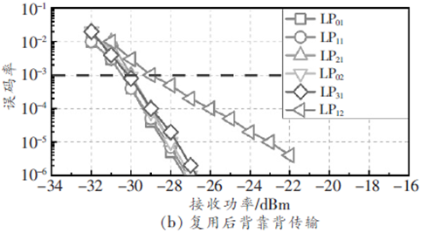
(b) Back to back transmission after multiplexing
图6 不同传输情况下误码率曲线（有分图时，在每一分图下分别以（a）分图题1，(b)分图题2的形式给出分图题。在所有图的最下方给出该图的总图题。）
Figure 6 Bit error rate curve under different transmission conditions
2 分析与讨论
（表格用三线表形式，必要时可加辅线；文前表后，表应紧跟在正文描述后面；
请同时给出中英文表题，表题要与正文描述一致。）
表1 保偏光纤环串扰均值与零偏测试结果
Table 2 The test result of Mean and zero bias of crosstalk in polarization maintaining fiber ring
环编号 | 平均串扰值/dB | 零偏仿真/°/h |  | 零偏测试值/°/h
环编号 | 平均串扰值/dB | Y波导消光比60 dB | Y波导消光比55 dB | 零偏测试值/°/h
1 | -61.66 | 0.004 3 | 0.005 1 | 0.005 4
2 | -61.11 | 0.004 9 | 0.005 8 | 0.005 9
3 | -61.22 | 0.005 6 | 0.006 9 | 0.007 1
4 | -62.44 | 0.004 4 | 0.005 4 | 0.006 1
5 | -61.19 | 0.005 7 | 0.006 3 | 0.007 2
6 | -62.79 | 0.002 7 | 0.003 3 | 0.004 7
7 | -61.28 | 0.005 2 | 0.005 4 | 0.005 9
8 | -61.50 | 0.004 2 | 0.005 2 | 0.006 2
9 | -62.21 | 0.003 5 | 0.005 2 | 0.005 8
10 | -61.02 | 0.005 9 | 0.005 7 | 0.005 6
3实验研究
， （1）
式中：κ_{a}为少模光纤中的待解复用的LP_{lma}模式和两模光纤中LP_{11a}模式的耦合系数；κ_{b}是少模光纤中的待解复用的LP_{lmb}模式和两模光纤中LP_{11b}模式的耦合系数；z是耦合长度；Z是正整数。在实际制作该简并模式解复用器的过程中，通过预拉锥实现相位匹配条件，通过精确调节纤芯距离和耦合长度来实现（1）式。
3结束语
结束语（在研究结果与讨论的基础上总结出本研究得到的重要论点，建议可包括以下内容：(1)解释结果；(2)将结果与之前提出的研究目的或假设相联系，阐明结果的重要性；(3)将结果与其他已有研究工作进行比较；(4)尽可能得出一个很清晰的结论，对每一个结论需要总结证据；(5)也可以指出本工作的不足和将要开展工作的展望。
请勿简单重复摘要和引言。不要以(1)、(2)、(3)形式简单罗列前文已经写出的结论.结论中不出现图、表、公式。）

参考文献：
1. 参考文献按在正文中出现的先后次序列于文后。
2. 作者姓名、文献题目、期刊名/会议名、年卷期、起止页码等信息要全。
3. 参考文献列表中请勿有重复文献。
4. 中文文献须给出英文对应形式。

文献类型（举例）
- 普通图书
[1]昂温 G,昂温 P S.外国出版史[M].陈生铮,译.北京:中国书籍出版社,1988.
Unwin G, Unwin PS. History of Foreign Publishing[M].Chen S Z. Beijing: China Book Press, 1988.
[2]张筑生.微分半动力系统的不变集[D].北京:北京大学数学系数学研究所,1983.
Zhang Z S. Invariant Sets of Differential Semidynamic Systems[D]. Beijing: Institute of mathematics, Department of Mathematics, Peking University, 1983.

b. 期刊文章
[3] Grieco A, Porter G, Fainman Y. Integrated Space-Division Multiplexer for Application to Data Center Networks [J]. IEEE Journal of Selected Topics in Quantum Electronics, 2015, 22(6): 8200106.
[4]金显贺,王昌长,王忠东,等.一种用于在线检测局部放电的数字滤波技术[J].清华大学学报:自然科学版,1993,33(4):62－67.
Jin X H, Wang C C, Wang Z D, et al. A Digital Filter Technique Used for On-line Monitoring of Partial Discharge [J]. Journal of Tsinghua University: Science and Technology, 1993,33(4):62－67.

c.报纸文章
[5]谢希德.创造学习的新思路[N].人民日报,1998-12-25(10).
Xie X D. Create new ideas for learning[N]. People's daily, 1998-12-25(10).

d.标准(包括国际标准、国家标准、规范、法规等)
[6] GB/T 7714-2005,文后参考文献著录规则[S].
GB/T 7714-2005, Description Rules of Bibliographic References [S].
[7]JT/T 623-2005,集装箱吊具[S].北京:人民交通出版社,2005.
JT/T 623-2005, Container Spreader [S]. Beijing : China Communications Press, 2005.

e.专利
[8]姜锡洲.一种温热外敷药制备方案:中国,88105607.3[P].1989-07-26.
Jiang X Z. A Preparation Scheme of Tepidity Medicine for External Application: China, 88105607.3[P].1989-07-26.

g.会议论文格式：
[9] Li M J. MMF for High Data Rate and Short Length Applications[C]// Optical Fiber Communication Conference 2014, San Francisco, CA, USA: IEEE, 2014: M3F.1.

h.网络电子文献
[10]萧钰.出版业信息化迈入快车道[EB/OL]. (2001-12-19) [2002-04-15]. http://www.booktide.com/news/20011219/200112190019.html.
Xiao Y. Informatization of Publishing Industry Enters the Fast Lane[EB/OL]. (2001-12-19) [2002-04-15]. http://www.booktide.com/news/20011219/200112190019.html.

创新点说明：
（为利于稿件审阅并加快审稿进度，建议作者能详细说明本文与国内外特别是国外近3年已发表的研究成果（包括本课题组已发表的研究论文）相比，具有哪些重大创新？可以指出哪些内容是作者首次在国内外公开发表过的原创成果？）

